**关于举办2025年下半年常州市建设行业专业技术人员**

**中级职称专业科目继续教育的通知**

各有关单位：

  根据常州市城乡建设局《关于印发<常州市建设行业专业技术人员继续教育实施细则>的通知》（常建〔2011〕106号）文件要求以及常州市建设行业的具体情况，从2013年起，所有申报建设专业中级职称的人员均需参加统一组织的专业科目继续教育的培训。该培训将作为申报建设专业中级职称的重要依据。现将2025年下半年的有关专业科目继续培训报名工作安排通知如下：

  一、培训对象：

  拟参加2025年建设行业专业技术中级职称评审的人员（申报中级职称人员必须参加一次培训，往年已参加过培训的人员可以不参加此次培训）。

  二、培训内容：

建筑工程（建设工程法规与项目管理、施工技术与管理）。

1. 培训要求：培训期间**不得缺席**，否则不得参加考试

**培训结束后不再盖章，发放培训学时合格证明。**

  四、报名方式：

  市区报名点：本次报名采用手机扫描附件中**二维码**报名、缴费的方式进行，具体报名流程详见附件**报名缴费操作手册**；

网上报名及缴费时间：**2025年9月3日 - 9月15日**。

五、培训费用：250元/人（含培训、考试、资料等费用，发票可在工作日电话联系89192691开票）。

六、培训时间、地点，联系方式：

培训时间：1班：9月19日（周五）；2班：9月20日（周六）。

（学员根据情况自行选择培训班级）

培训地点：江苏城乡建设职业学院清潭校区（钟楼区木梳路12号）

联系电话：86960324 沈老师

江苏城乡建设职业学院继续教育学院

    2025年9月2日

**附件：报名缴费操作手册**

一、扫描对应日期的二维码，查看相关报名信息，



1. 点击下方的“报名”。

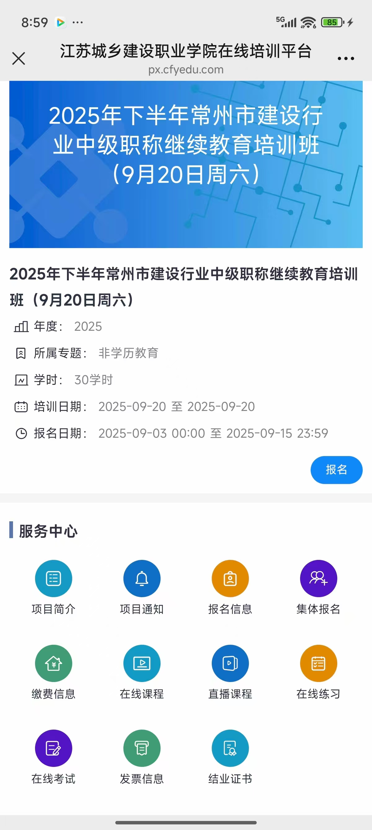

三、填写本人基本信息，手机号一定填写本人正确号码，以便后续能准确接受培训通知和相关信息。确认信息无误，点击下方“提交”按钮。也可以点击下方“集体报名”，为多人统一报名，统一缴费。

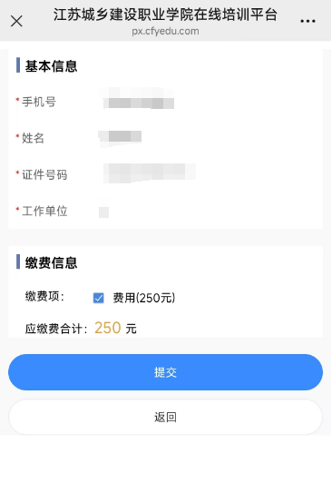

四、点击下方“支付”按钮后跳出“报名成功”对话框。

五、进入主页后：可以在服务中心中查询相关信息：

六、关注公众号“培尔优”，培训信息查询和发布都在这个号里推送。